APPENDICES

Appendix A: Data of the Research
A.1 Lesson Plan

RENCANA PELAKSANAAN PEMBELAJARAN (RPP)
Satuan Pendidikan : SMK Negeri 1 Perbaungan
Kelas/Semester : XI / 1
Mata Pelajaran : Bahasa Inggris
Materi Pokok : Consonant Sound
Alokasi Waktu : 2 x 45 menit (1 Pertemuan)
Pertemuan : Pertama

KOMPETENSI INTI
  - Menghayati dan mengamalkan ajaran agama yang dianutnya.
  - Menghayati dan mengamalkan perilaku jujur, disiplin, tanggungjawab, peduli (gotong royong, kerjasama, toleran, damai), santun, responsif dan pro-aktif dan menunjukan sikap sebagai bagian dari solusi atas berbagai permasalahan dalam berinteraksi secara efektif dengan lingkungan sosial dan alam serta dalam menempatkan diri sebagai cerminan bangsa dalam pergaulan dunia.
  - Memahami, menerapkan, menganalisis pengetahuan faktual, konseptual, prosedural dan metakognitif berdasarkan rasa ingin tahunya tentang ilmu pengetahuan, teknologi, seni, budaya, dan humaniora dengan wawasan kemanusiaan, kebangsaan, kenegaraan, dan peradaban terkait penyebab fenomena dan kejadian, serta menerapkan pengetahuan prosedural pada bidang kajian yang spesifik sesuai dengan bakat dan minatnya untuk memecahkan masalah.
  - Mengolah, menalar, dan menyaji dalam ranah konkret dan ranah abstrak terkait dengan pengembangan dari yang dipelajarinya di sekolah secara mandiri, bertindak secara efektif dan kreatif, serta mampu menggunakan metoda sesuai kaidah keilmuan.

Kompetensi Dasar dan Indikator
1.1 Mensyukuri kesempatan dapat mempelajari bahasa Inggris sebagai bahasa pengantar komunikasi International.
2.2 Mengembangkan perilaku jujur, disiplin, percaya diri, dan bertanggung jawab dalam melaksanakan komunikasi transaksional dengan guru dan teman.
  - Menganalisis fungsi sosial, struktur teks, dan unsur kebahasaan pada ungkapan menyatakan pendapat dan pikiran, sesuai dengan konteks penggunaannya.
  - Menyusun teks lisan dan tulis untuk menyatakan dan merespon ungkapan menyatakan pendapat dan pikiran, dengan memperhatikan fungsi sosial, struktur teks, dan unsur kebahasaan, benar dan sesuai konteks.

Tujuan Pembelajaran
Peserta didik dapat:
- Mengucapkan Consonant sound dengan pengucapan yang benar
- Menggunakan pengucapan yang benar dan tepat dalam Bahasa Inggris.

Materi Pembelajaran

Pengertian : Pronunciation is the way a word or a language is commonly spoken, the way someone utters a word.

The Features of Pronunciation
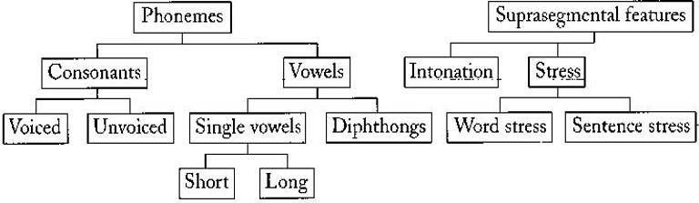

- Consonant : /p/, /t/, /k/, /f/, /s/, /ʃ/, /ʧ/, /h/, /θ/, /b/, /d/, /g/, /v/, /z/, /ʒ/, /ʤ/, /ɳ/, /l/, /r/, /j/, /w/, /m/, /n/, and /ð/
- Contoh :
Consonant
/p/ play, stop, speak, power  /b/ bad, baby, big  /t/ ten, later, little  /d/ day, advice, bed  /k/ character, quick, taxi  /g/ got, exam, ignore  /f/ food, laugh, telephone  /v/ vain, over, never  /ʧ/ feature, watch, picture  /ʤ/ judge, page, age  /j/ few, euro, university  /w/ when, one, wet | /θ/ thin, earth, both  /ð/ they, other, with  /s/ small, since, scene  /z/ zoo, goes, lose  /ʃ/ nation, show, machine  /ʒ/ genre, measure, vision  /h/ hot, hair, whole  /m/ moon, lamp, lamb  /ɳ/ sing, finger, thing  /n/ know, listen, dinner  /l/ help, whistle, slow  /r/ wrong, write, red
- Metode Pembelajaran
Sciencetific Approach

Media Pembelajaran
- Laptop/Smartphone
- Loud Speaker
- Aplikasi U-Dictionary

Langkah-langkah Kegiatan Pembelajaran
Pendahuluan 10’
Tahap | Kegiatan
Salam, Tegur, Sapa | - Guru menyapa siswa dan mengawali kegiatan belajar dengan berdoa  - Guru memeriksa kehadiraan siswa  - Guru menjelaskan tujuan pembelajaran atau kompetensi yang akan dicapai
Kegiatan Inti 60’
- Guru menjelaskan pengertian pronunciation, the features of pronuciation dan contohnya
- Guru menjelaskan tentang U-Dictionary
- Siswa mengamati cara guru menggunakan U-Dictionary
- Siswa mengamati hal-hal atau informasi yang terdapat dalam U-Dictionary
- Siswa diminta untuk memahami cara menggunakan U-Dictionary
- Guru memberi kesempatan kepada siswa untuk bertanya tentang informasi apa yang ingin mereka ketahui terkait dengan U-Dictionary
- Siswa berlatih mengucapkan consonant sound menggunakan U-Dictionary
- Guru memberikan feedback atau koreksi kepada siswa
- Siswa secara bergantian maju di depan kelas satu per satu mengucapkan consonant sound secara lisan
Penutup 10’
Closing | - Guru menyimpulkan materi yang telah dipelajari hari tersebut  - Guru menanyakan kesulitan siswa  - Guru memberikan motivasi kepada siswa  - Guru mengakhiri pelajaran dengan berdoa

RENCANA PELAKSANAAN PEMBELAJARAN (RPP)

Satuan Pendidikan : SMK Negeri 1 Perbaungan
Kelas/Semester : XI / 1
Mata Pelajaran : Bahasa Inggris
Materi Pokok : Vowel Sound
Alokasi Waktu : 2 x 45 menit
Pertemuan : Kedua

KOMPETENSI INTI
  - Menghayati dan mengamalkan ajaran agama yang dianutnya.
  - Menghayati dan mengamalkan perilaku jujur, disiplin, tanggungjawab, peduli (gotong royong, kerjasama, toleran, damai), santun, responsif dan pro-aktif dan menunjukan sikap sebagai bagian dari solusi atas berbagai permasalahan dalam berinteraksi secara efektif dengan lingkungan sosial dan alam serta dalam menempatkan diri sebagai cerminan bangsa dalam pergaulan dunia.
  - Memahami, menerapkan, menganalisis pengetahuan faktual, konseptual, prosedural dan metakognitif berdasarkan rasa ingin tahunya tentang ilmu pengetahuan, teknologi, seni, budaya, dan humaniora dengan wawasan kemanusiaan, kebangsaan, kenegaraan, dan peradaban terkait penyebab fenomena dan kejadian, serta menerapkan pengetahuan prosedural pada bidang kajian yang spesifik sesuai dengan bakat dan minatnya untuk memecahkan masalah.
  - Mengolah, menalar, dan menyaji dalam ranah konkret dan ranah abstrak terkait dengan pengembangan dari yang dipelajarinya di sekolah secara mandiri, bertindak secara efektif dan kreatif, serta mampu menggunakan metoda sesuai kaidah keilmuan.

Kompetensi Dasar dan Indikator
1.1 Mensyukuri kesempatan dapat mempelajari bahasa Inggris sebagai bahasa pengantar komunikasi International.
2.2 Mengembangkan perilaku jujur, disiplin, percaya diri, dan bertanggung jawab dalam melaksanakan komunikasi transaksional dengan guru dan teman.
  - Menganalisis fungsi sosial, struktur teks, dan unsur kebahasaan pada ungkapan menyatakan pendapat dan pikiran, sesuai dengan konteks penggunaannya.
  - Menyusun teks lisan dan tulis untuk menyatakan dan merespon ungkapan menyatakan pendapat dan pikiran, dengan memperhatikan fungsi sosial, struktur teks, dan unsur kebahasaan, benar dan sesuai konteks.

Tujuan Pembelajaran
Peserta didik dapat:
- Mengucapkan Vowel Sound dengan pengucapan yang benar
- Menggunakan pengucapan yang benar dan tepat dalam Bahasa Inggris.

Materi Pembelajaran

Vowel sound : -Short Vowel (/ɪ/,/ʊ/, /e/, /æ/, /ʌ/, /ә/, /ɔ/)

-Long Vowel (/i:/, /ɜː/, /a:/, /u:/, /ɔː/)
- Contoh :
Vowel
Short Vowel | Long Vowel
/ɪ/ this, extreme, respond  /ʊ/ good, book, would  /e/ guest, head, bread  /æ/ vary, bad, man  /ʌ/ luck, love, multiple  /ә/ promote, consist, provide  /ɔ/ hot, rock, often | /i:/ these, see, heat  /ɜː/ turn, learn, heard  /a:/ arm, half, park  /u:/ suit, food, blue  /ɔː/ bought, call, four

        - Metode Pembelajaran
Sciencetific Approach

Media Pembelajaran
- Laptop/Smartphone
- Loud Speaker
- Aplikasi U-Dictionary

Langkah-langkah Kegiatan Pembelajaran
Pendahuluan 10’
Tahap | Kegiatan
Salam, Tegur, Sapa | - Guru menyapa siswa dan mengawali kegiatan belajar dengan berdoa  - Guru memeriksa kehadiraan siswa  - Guru menjelaskan tujuan pembelajaran atau kompetensi yang akan dicapai
Kegiatan Inti 60’
- Guru mengulang sedikit materi pada pertemuan sebelimnya
- Guru menjelaskan tentang Vowel Sound
- Siswa berlatih mengucapkan Vowel Sound menggunakan U-Dictionary
- Guru memberikan feedback atau koreksi kepada siswa
- Siswa secara bergantian maju di depan kelas satu per satu mengucapkan Vowel Sound secara lisan
Penutup 10’
Closing | - Guru menyimpulkan materi yang telah dipelajari hari tersebut  - Guru menanyakan kesulitan siswa  - Guru memberikan motivasi kepada siswa  - Guru mengakhiri pelajaran dengan berdoa

RENCANA PELAKSANAAN PEMBELAJARAN (RPP)

Satuan Pendidikan : SMK Negeri 1 Perbaungan
Kelas/Semester : XI / 1
Mata Pelajaran : Bahasa Inggris
Materi Pokok : Diphthong Sound
Alokasi Waktu : 2 x 45 menit
Pertemuan : Ketiga

KOMPETENSI INTI
- Menghayati dan mengamalkan ajaran agama yang dianutnya.
- Menghayati dan mengamalkan perilaku jujur, disiplin, tanggungjawab, peduli (gotong royong, kerjasama, toleran, damai), santun, responsif dan pro-aktif dan menunjukan sikap sebagai bagian dari solusi atas berbagai permasalahan dalam berinteraksi secara efektif dengan lingkungan sosial dan alam serta dalam menempatkan diri sebagai cerminan bangsa dalam pergaulan dunia.
- Memahami, menerapkan, menganalisis pengetahuan faktual, konseptual, prosedural dan metakognitif berdasarkan rasa ingin tahunya tentang ilmu pengetahuan, teknologi, seni, budaya, dan humaniora dengan wawasan kemanusiaan, kebangsaan, kenegaraan, dan peradaban terkait penyebab fenomena dan kejadian, serta menerapkan pengetahuan prosedural pada bidang kajian yang spesifik sesuai dengan bakat dan minatnya untuk memecahkan masalah.
- Mengolah, menalar, dan menyaji dalam ranah konkret dan ranah abstrak terkait dengan pengembangan dari yang dipelajarinya di sekolah secara mandiri, bertindak secara efektif dan kreatif, serta mampu menggunakan metoda sesuai kaidah keilmuan.

Kompetensi Dasar dan Indikator
1.1 Mensyukuri kesempatan dapat mempelajari bahasa Inggris sebagai bahasa pengantar komunikasi International.
2.2 Mengembangkan perilaku jujur, disiplin, percaya diri, dan bertanggung jawab dalam melaksanakan komunikasi transaksional dengan guru dan teman.
  - Menganalisis fungsi sosial, struktur teks, dan unsur kebahasaan pada ungkapan menyatakan pendapat dan pikiran, sesuai dengan konteks penggunaannya.
  - Menyusun teks lisan dan tulis untuk menyatakan dan merespon ungkapan menyatakan pendapat dan pikiran, dengan memperhatikan fungsi sosial, struktur teks, dan unsur kebahasaan, benar dan sesuai konteks.

Tujuan Pembelajaran
Peserta didik dapat:
- Mengucapkan Diphthong Sound dengan pengucapan yang benar
- Menggunakan pengucapan yang benar dan tepat dalam Bahasa Inggris.

Materi Pembelajaran

Diphthong sound : /eә/, /ɪә/, /ʊә/, /eɪ/, /ɑɪ/, /ɔɪ/, /ɑʊ/, /әʊ/
- Contoh :
Diphthong
/eә/ where, air
/ɪә/ previous, media, near
/ʊә/ actually, pure, tour
/eɪ/ eight, basic, say
/ɑɪ/ island, eye, five
/ɔɪ/ boy, join, choice
/ɑʊ/ proud, now, out
/әʊ/ notice, promote, go

- Metode Pembelajaran
Sciencetific Approach

Media Pembelajaran
- Laptop/Smartphone
- Loud Speaker
- Aplikasi U-Dictionary

Langkah-langkah Kegiatan Pembelajaran
Pendahuluan 10’
Tahap | Kegiatan
Salam, Tegur, Sapa | - Guru menyapa siswa dan mengawali kegiatan belajar dengan berdoa  - Guru memeriksa kehadiraan siswa  - Guru menjelaskan tujuan pembelajaran atau kompetensi yang akan dicapai
Kegiatan Inti 60’
- Guru mengulang sedikit materi pada pertemuan sebelumnya
- Guru menjelaskan tentang Diphthong Sound
- Siswa berlatih mengucapkan Diphthong Sound menggunakan U-Dictionary
- Guru memberikan feedback atau koreksi kepada siswa
- Siswa secara bergantian maju di depan kelas satu per satu mengucapkan Diphthong Sound secara lisan
Penutup 10’
Closing | - Guru menyimpulkan materi yang telah dipelajari hari tersebut  - Guru menanyakan kesulitan siswa  - Guru memberikan motivasi kepada siswa  - Guru mengakhiri pelajaran dengan berdoa

- Assessment
  - Teknik Penilaian :
- Penilaian Pengetahuan : Tes Lisan
  - Instrumen Penilaian : Pronunciation Tes
  - Rubrik Penilaian :
Score =
x 100
Students’ correct pronounce
The total number items

Perbaungan, 02 Juni 2000
Peneliti

ARTI DWI MAULIA
NPM. 181224027

A.2 Instrument of the Research

Pre-Test

Name : .........................................................
Class : .........................................................
Please, pronounce the words correctly!
- Laugh  - Ear  - Enough  - Bird  - Fight  - Fake  - Think  - Fast  - Meet  - Great  - Please  - About  - Thing  - Thank  - Over | - Busy  - Sure  - There  - Could  - Cough  - New  - Fruit  - Clear  - Statement  - Walk  - English  - Data  - Pizza  - Listen  - Whole

Post-Test

Name : .........................................................
Class : .........................................................
Please, pronounce the words correctly!
- Heard  - Island  - Show  - Extreme  - Actually  - Previous  - Judge  - Love  - Half  - Tour  - Feature  - Basic  - Measure  - Exam  - Notice | - Would  - Proud  - Thin  - Guest  - Bought  - Promote  - Suit  - Where  - Choice  - These  - Lose  - Media  - Know  - Scene  - With

A.3 Key Answer for Pronunciation Test

Pre-Test |  | Post-Test
- Laugh  - Ear  - Enough  - Bird  - Fight  - Fake  - Think  - Fast  - Meet  - Great  - Please  - About  - Thing  - Thank  - Over  - Busy  - Sure  - There  - Could  - Cough  - New  - Fruit  - Clear  - Statement  - Walk  - English  - Data  - Pizza  - Listen  - Whole | /lɑ:f/  /ɪә(r)/  /ɪ’nɅf/  /bɜ:d/  /faɪt/  /feɪk/  /θɪɳk/  /fɑ:st/  /mi:t/  /greɪt/  /pli:z/  /ә’baʊt/  / θɪɳ/  /θæɳk/  /‘әʊvә(r)/  /’bɪzi/  /ʃʊә(r)/  /ðeәr/  /kʊd/  /kɒf/  /nju:/  /fru:t/  /klɪәr/  /’steɪtmәnt/  /wↄ:k/  /’ɪɳglɪʃ/  /’deɪtә/  /’pi:tsә/  /’lɪsn/  /hәʊl/ | - Heard  - Island  - Show  - Extreme  - Actually  - Previous  - Judge  - Love  - Half  - Tour  - Feature  - Basic  - Measure  - Exam  - Notice  - Would  - Proud  - Thin  - Guest  - Bought  - Promote  - Suit  - Where  - Choice  - These  - Lose  - Media  - Know  - Scene  - With | /hɜ:d/  /’aɪlәnd/  /ʃәʊ/  /ɪk’strim/  /’æktʃuәli/  /’pri:viәs/  /ʤɅʤ/  /lɅv/  /hɑ:f/  /tʊә(r)/  /’fi:tʃә(r)/  /’beɪsɪk/  /’meʒә(r)/  /ɪg’zæm/  /’nәʊtɪs/  /wʊd/  /praʊd/  /θɪn/  /gest/  /bↄ:t/  /prә’mәʊt/  /su:t/  /weә(r)/  /tʃↄɪs/  /ði:z/  /lu:z/  /’mi:diә/  /nәʊ/  /si:n/  /wɪθ/

A.4 Analysis Sheet of Students’ Pronunciation Test
PRE-TEST
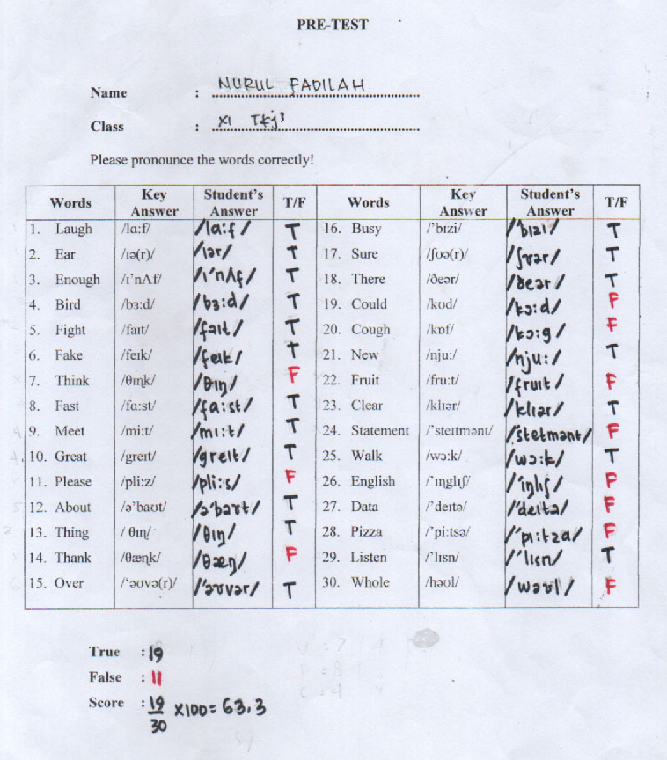
(The Highest Score)

(The Lowest Score)
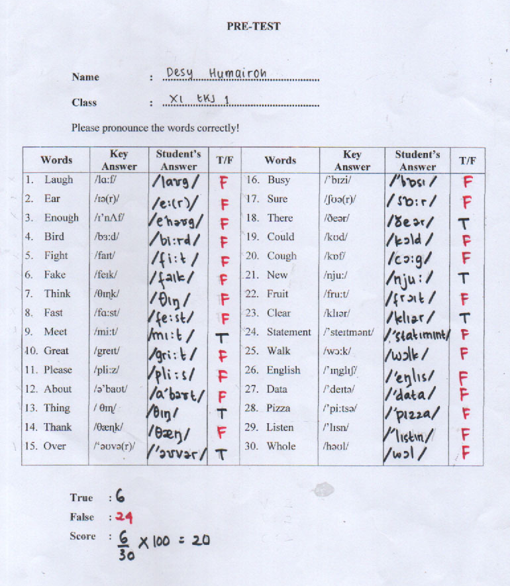
POST-TEST
(The Higher Score)
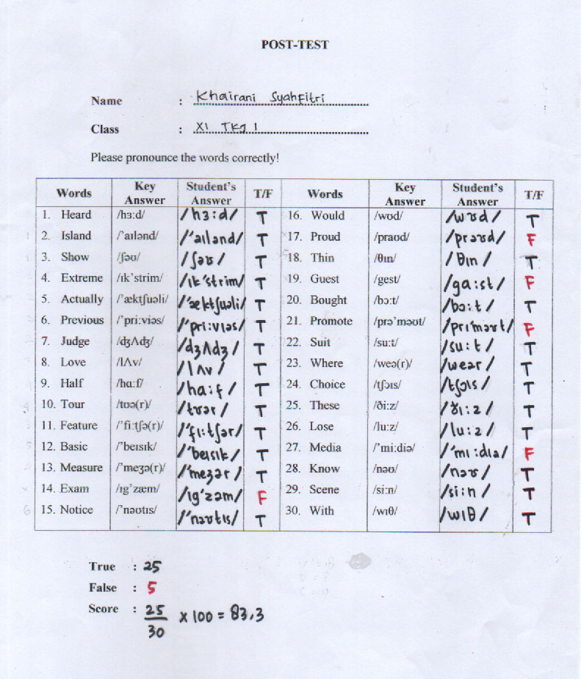
(The Lowest Score)
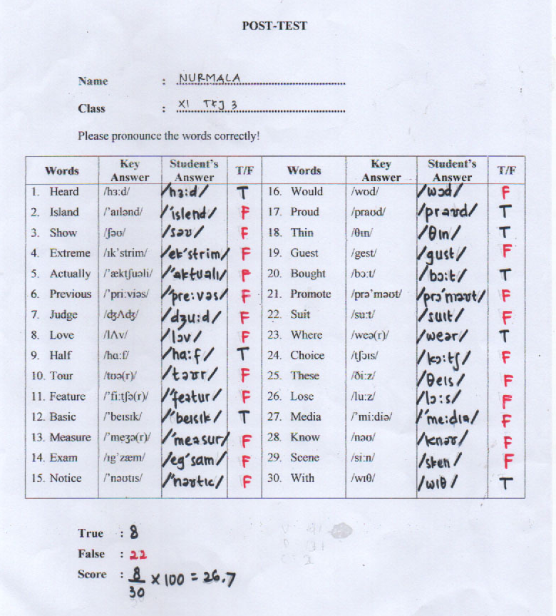
A.5 Evaluation of Students’ Pronunciation Mastery
Experimental Group
No | Students’ Initial | PRE-TEST |  |  | POST-TEST
 |  | Vowels | Diphthongs | Consonants | Vowels | Diphthongs | Consonants
1 | ATAL | 2 | 2 | 2 | 2 | 2 | 4
2 | AA | 2 | 3 | 2 | 5 | 4 | 4
3 | ADA | 2 | 4 | 1 | 5 | 3 | 3
4 | A | 1 | 2 | 2 | 3 | 3 | 2
5 | AM | 1 | 3 | 1 | 5 | 3 | 4
6 | CF | 1 | 2 | 1 | 4 | 2 | 2
7 | DH | 1 | 1 | 1 | 5 | 3 | 3
8 | DR | 2 | 3 | 1 | 4 | 3 | 3
9 | EZA | 2 | 3 | 2 | 4 | 4 | 5
10 | H | 3 | 3 | 1 | 5 | 3 | 3
11 | KS | 2 | 3 | 1 | 4 | 4 | 5
12 | KA | 2 | 5 | 3 | 4 | 4 | 4
13 | MWA | 1 | 3 | 1 | 4 | 2 | 4
14 | MAA | 2 | 3 | 3 | 4 | 4 | 4
15 | MZAA | 1 | 2 | 1 | 4 | 3 | 3
16 | OO | 2 | 4 | 2 | 4 | 4 | 3
17 | PAN | 3 | 2 | 1 | 4 | 3 | 3
18 | SA | 2 | 1 | 1 | 4 | 4 | 4
19 | SN | 1 | 3 | 1 | 4 | 3 | 4
20 | YIY | 2 | 3 | 2 | 4 | 3 | 4
21 | YSN | 2 | 4 | 2 | 3 | 4 | 3

Control Group
No | Students’ Initial | PRE-TEST |  |  | POST-TEST
 |  | Vowels | Diphthongs | Consonants | Vowels | Diphthongs | Consonants
1 | DPM | 2 | 3 | 2 | 3 | 4 | 3
2 | FA | 2 | 2 | 2 | 2 | 4 | 2
3 | IK | 2 | 2 | 1 | 3 | 3 | 3
4 | MAL | 2 | 4 | 2 | 2 | 3 | 3
5 | MAR | 2 | 3 | 1 | 2 | 4 | 3
6 | MRFS | 1 | 2 | 1 | 1 | 3 | 2
7 | NA | 2 | 3 | 2 | 3 | 3 | 3
8 | NM | 2 | 2 | 1 | 2 | 2 | 1
9 | NF | 4 | 4 | 2 | 4 | 3 | 5
10 | RA | 1 | 3 | 2 | 1 | 2 | 2
11 | RAR | 2 | 3 | 1 | 4 | 2 | 2
12 | RIA | 2 | 2 | 1 | 2 | 2 | 1
13 | RS | 2 | 3 | 1 | 3 | 2 | 2
14 | RR | 1 | 3 | 1 | 2 | 3 | 2
15 | SS | 2 | 3 | 1 | 2 | 2 | 1
16 | SA | 2 | 2 | 1 | 3 | 2 | 3
17 | SDY | 2 | 3 | 1 | 1 | 2 | 2
18 | ST | 3 | 4 | 1 | 2 | 3 | 3
19 | SD | 1 | 3 | 1 | 2 | 2 | 2
20 | TK | 2 | 2 | 1 | 1 | 2 | 1
21 | WI | 2 | 2 | 2 | 2 | 3 | 1

A.6 Distribution of T-Table

df | α (level of significance) (two-tailed test)
 | 0.50 | 0.20 | 0.10 | 0.05 | 0.02 | 0.01
1 | 1.000 | 3.078 | 6.314 | 12.706 | 31.821 | 63.657
2 | 0.816 | 1.886 | 2.920 | 4.303 | 6.965 | 9.925
3 | 0.765 | 1.638 | 2.353 | 3.182 | 4.541 | 5.841
4 | 0.741 | 1.533 | 2.132 | 2.776 | 3.747 | 4.604
5 | 0.727 | 1.476 | 2.015 | 2.571 | 3.365 | 4.032
6 | 0.718 | 1.440 | 1.943 | 2.447 | 3.143 | 3.707
7 | 0.711 | 1.415 | 1.895 | 2.356 | 2.998 | 3.499
8 | 0.706 | 1.397 | 1.860 | 2.306 | 2.896 | 3.355
9 | 0.703 | 1.383 | 1.833 | 2.262 | 2.821 | 3.250
10 | 0.700 | 1.372 | 1.812 | 2.228 | 2.764 | 3.169
11 | 0.697 | 1.363 | 1.796 | 2.201 | 2.718 | 3.106
12 | 0.695 | 1.356 | 1.782 | 2.179 | 2.681 | 3.055
13 | 0.692 | 1.350 | 1.771 | 2.160 | 2.650 | 3.012
14 | 0.691 | 1.345 | 1.761 | 2.145 | 2.624 | 2.977
15 | 0.690 | 1.341 | 1.753 | 2.131 | 2.602 | 2.947
16 | 0.689 | 1.337 | 1.746 | 2.120 | 2.583 | 2.921
17 | 0.688 | 1.333 | 1.740 | 2.110 | 2.567 | 2.898
18 | 0.688 | 1.330 | 1.734 | 2.101 | 2.552 | 2.878
19 | 0.687 | 1.328 | 1.729 | 2.093 | 2.539 | 2.861
20 | 0.687 | 1.325 | 1.725 | 2.086 | 2.528 | 2.845
21 | 0.686 | 1.325 | 1.721 | 2.080 | 2.518 | 2.831
22 | 0.686 | 1.321 | 1.717 | 2.074 | 2.508 | 2.829
23 | 0.685 | 1.319 | 1.714 | 2.069 | 2.500 | 2.807
24 | 0.685 | 1.318 | 1.711 | 2.064 | 2.492 | 2.797
25 | 0.684 | 1.316 | 1.708 | 2.060 | 2.485 | 2.787
26 | 0.684 | 1.315 | 1.706 | 2.056 | 2.479 | 2.779
27 | 0.684 | 1.314 | 1.703 | 2.052 | 2.473 | 2.771
28 | 0.683 | 1.313 | 1.701 | 2.048 | 2.467 | 2.763
29 | 0.683 | 1.311 | 1.699 | 2.045 | 2.462 | 2.756
30 | 0.683 | 1.310 | 1.697 | 2.042 | 2.457 | 2.750
40 | 0.681 | 1.303 | 1.684 | 2.021 | 2.423 | 2.704
60 | 0.679 | 1.296 | 1.671 | 2.000 | 2.390 | 2.660

A.7 Documentation

(Pre-Test)
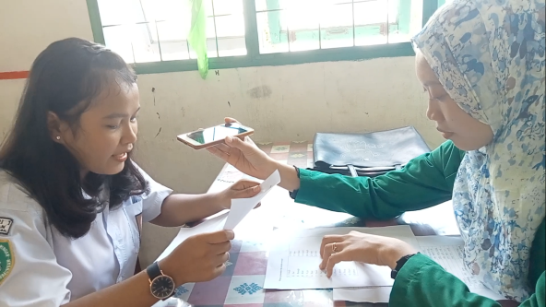
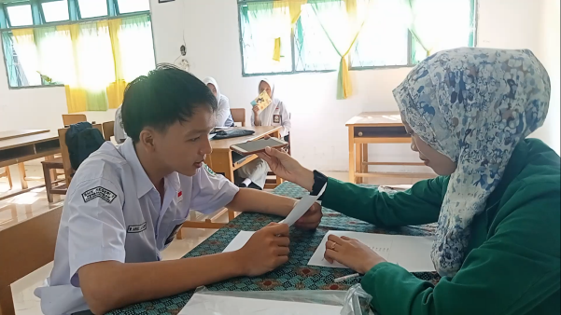

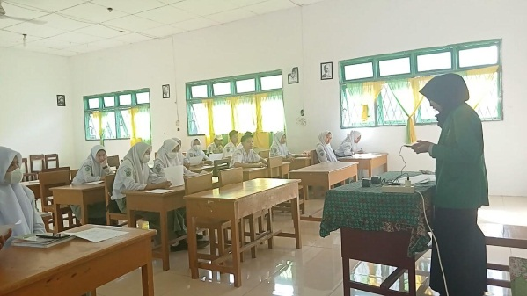
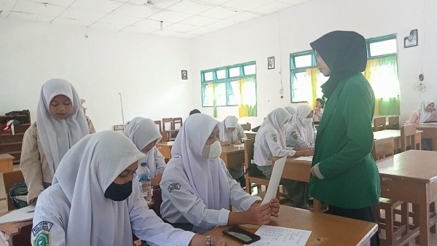
(Treatment)

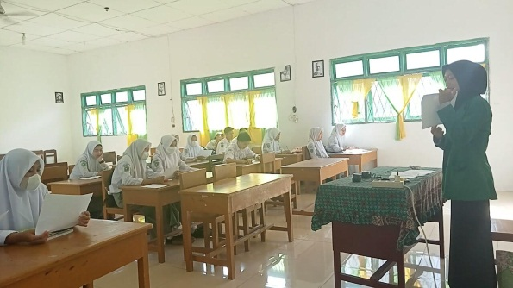
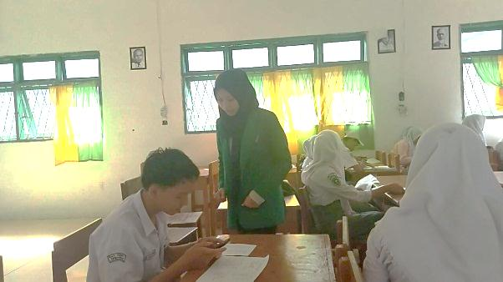

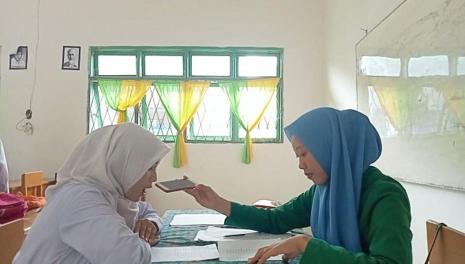
(Post-Test)

